Русская православная церковь  Городецкая епархия  ЕПАРХИАЛЬНЫЙ ЭТАП  международного конкурса детского творчества  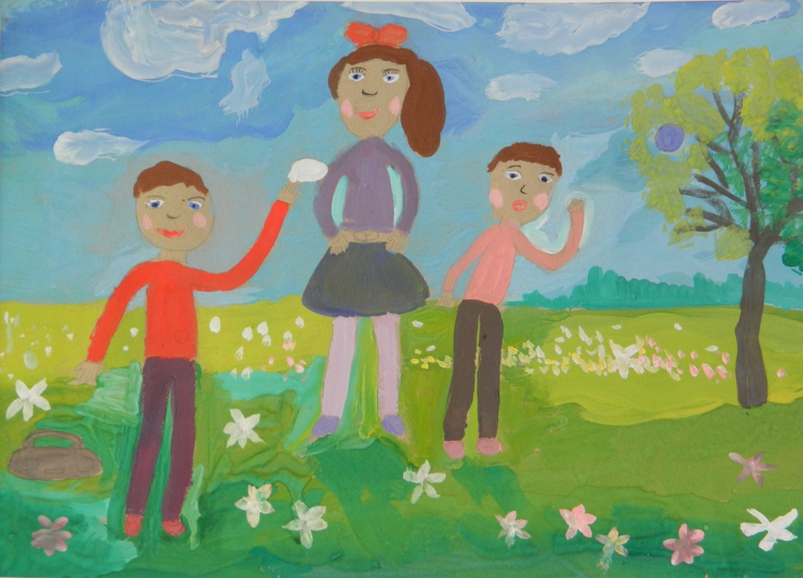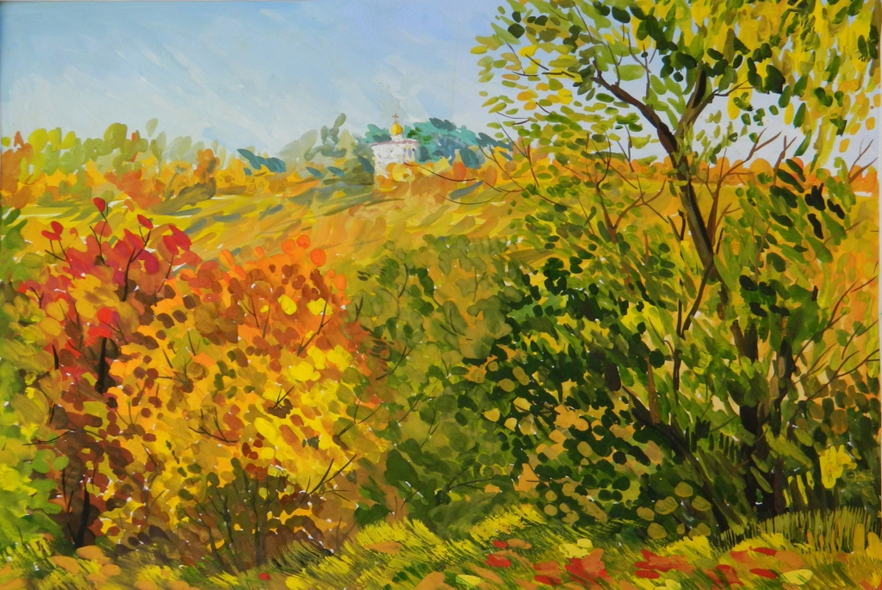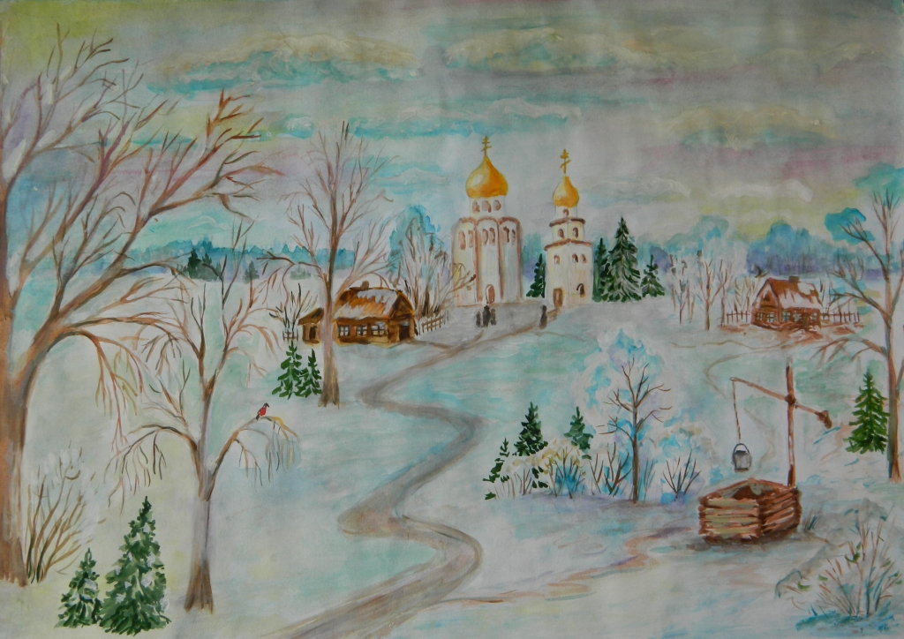  Свидетельство участника  Выдано: Сбитневой Софии  Название работы: «Красота родной природы»  Педагог: Харитонова Ольга Николаевна  Руководитель  отдела культуры  Городецкой епархии: / Головацкая Светлана Валерьевна  2018 г. | Русская православная церковь  Городецкая епархия  ЕПАРХИАЛЬНЫЙ ЭТАП  международного конкурса детского творчества  Свидетельство участника  Выдано: Зиминой Надежде  Название работы: «Крещение Руси»  Педагог: Харитонова Ольга Николаевна  Руководитель  отдела культуры  Городецкой епархии: / Головацкая Светлана Валерьевна  2018 г.

